ГБДОУ НАО "Детский сад п. Хорей-Вер"

Спортивное развлечение (старшая и подготовительная группа)

«Весёлые старты»
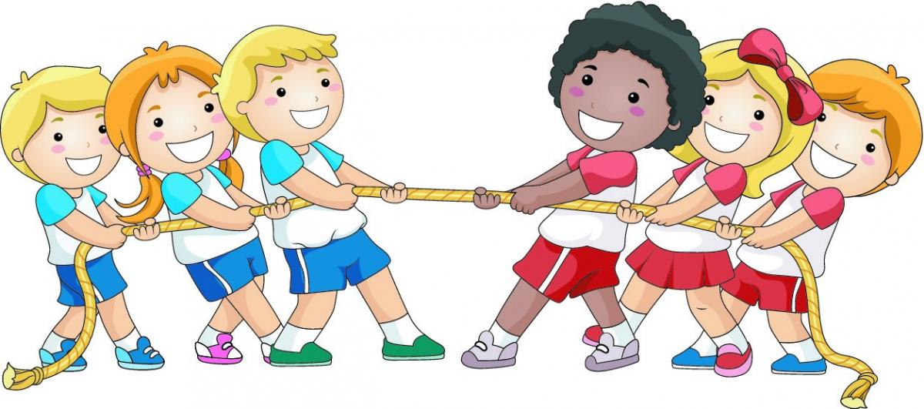

Воспитатель Кустышева Е.П.

Цель развлечения: Укреплять здоровье детей.
Использовать технологии обучения здорового образа жизни.
Воспитывать соревновательный дух дошкольников.
Задачи:
1. Доставить детям удовольствие от совместной двигательной деятельности в спортивных играх; повышать двигательную активность в играх.
2. Закрепить умения и навыки, приобретенные на физкультурных занятиях.
3. Побуждать выполнять правила игры, развивать ловкость, выносливость, волевые качества в достижении цели.
4. Развивать пространственную ориентацию; воспитывать взаимопомощь, взаимовыручку, творческую активность.
5.Воспитывать стойкий интерес к физкультуре и спорту, к личным достижениям и достижениям команды.

Предварительная работа: Беседа с детьми о спортивных играх, о здоровье
Материал и оборудование:флажки,кубики, обручи, корзины, мешочки с песком, листочки белой бумаги.

Участники. Две команды

Ход развлечения:
Дети под музыку входят на спортивный участок под музыку В. Шаинского к песне «Вместе весело шагать»

Ведущий: - Дорогие, ребята! Мы начинаем самую весёлую из всех спортивных и самую спортивную из всех весёлых игр – “Весёлые старты”! Сегодня мы собрались, чтобы ещё раз убедиться в том, какие мы с вами крепкие, быстрые, ловкие. Чтобы одержать победу нашим участникам придётся очень постараться, но главное помогать друг другу во всех испытаниях. Вот мы и посмотрим какая команда самая дружная.

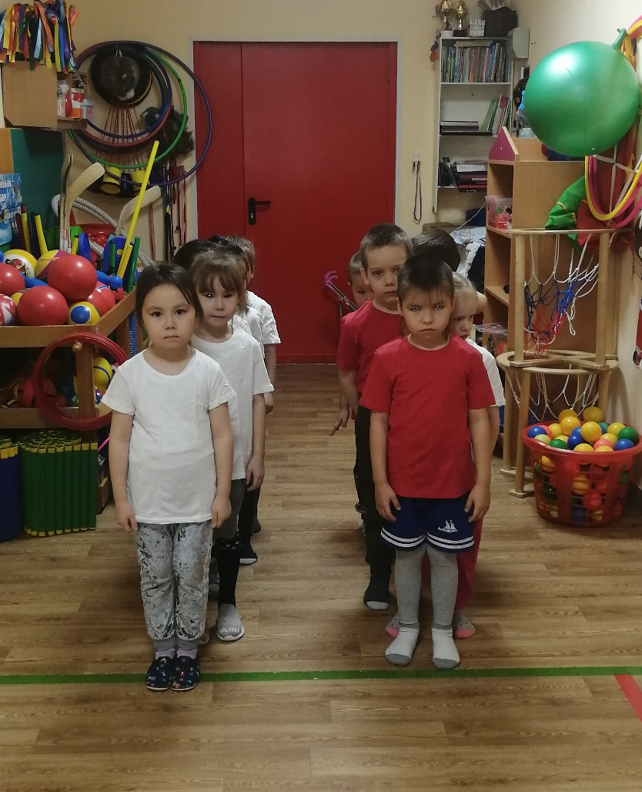
Ведущая:В наших соревнованиях принимают участие две команды: команда «Цветочки» и команда «Фонарики». Попрошу команды поприветствовать друг друга.
Капитан: команде «Цветочков» физкульт…
Все: Привет!
Капитан:
Капитан: Команде «Фонариков» физкульт …
Все: Привет!

Ведущий:
Спорт, ребята очень нужен,
Мы со спортом крепко дружим.
Спорт- помощник,
Спорт-Здоровье,
Спорт- игра.
И мы желаем от души,
Чтоб результаты ваши
Все были хороши.

Ведущая: И как полагается перед соревнованием сделаем разминку
(проводится разминка с султанчиками)
Под музыку Барбарики «Что такое доброта».
1. Ходить и бегать по кругу с лентами в руках, не держась за руки.
2. Прыжки на двух ногах в любом направлении.
3. И. п. стать прямо, ноги слегка расставить, ленты в руках.
Качание рук вперёд- назад. Повторить 8-10 раз.
4. И. п. стать прямо, ноги на ширине плеч, руки опустить
Повернуться вправо, взмахнуть вверх правой рукой, вернуться в исходное положение. То же выполнить влево. Повторить 4-6 раз в каждую сторону.
5. И. п. стать прямо, ноги слегка расставить, руки опустить.
Наклоняясь, присесть, коснутся ленточками пола, вернуться в И. п.
6. 3. И. п. стать прямо, ноги слегка расставить, ленты в руках.
-Поднять руки вверх .
- наклоны вправо, влево. Повторить8-10раз.
7. Боковой галоп/, ходьба приставным шагом.
8. Ходьба.

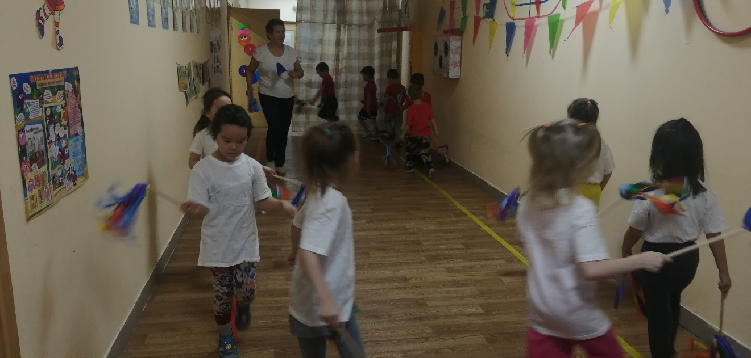

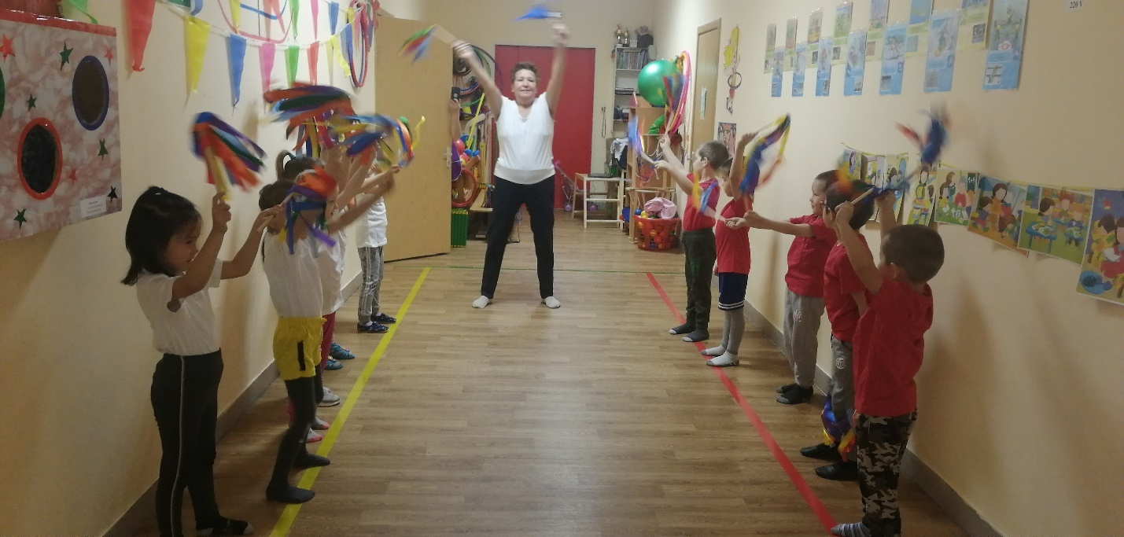

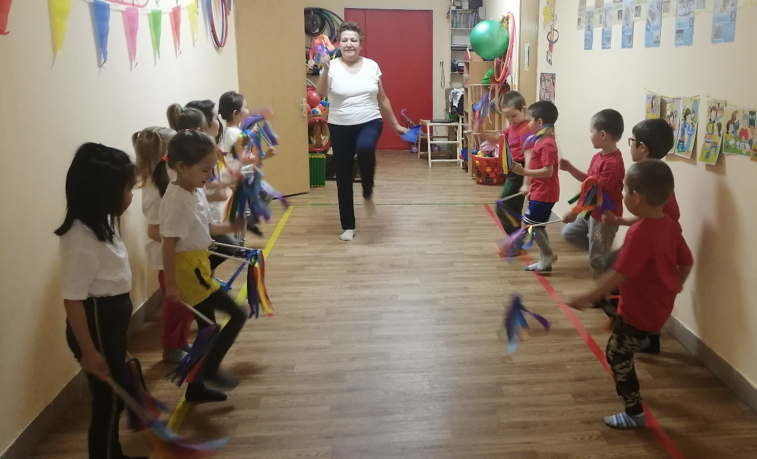
Ведущая: - Вот мы и сделали разминку, а теперь приступаем к нашим соревнованиям.

1 конкурс «Передай флажок»
Добежать с флажком до предмета и обратно. Флажок передать следующему игроку; выигрывает та команда, игроки которой быстрее закончат дистанцию.
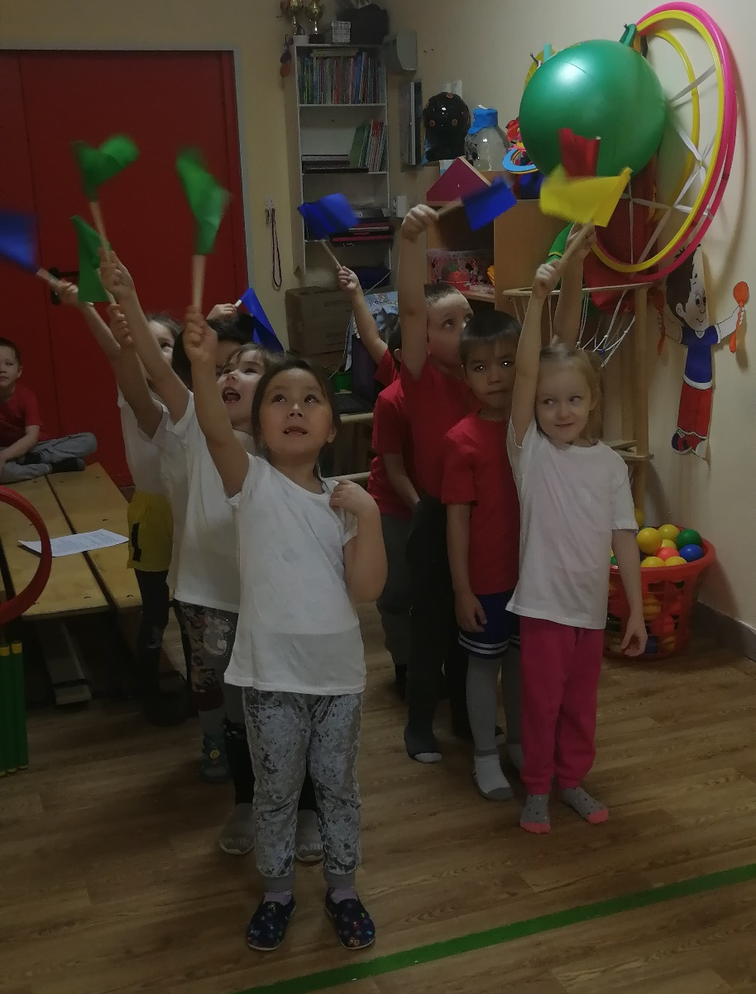

2 конкурс «Снайперы»
Дети встают в две колонны. На расстоянии 3м перед каждой колонной положить по обручу. Дети по очереди бросают мешочки с песком правой рукой, стараясь попасть в корзину. Если ребенок попал, то его команде засчитывается 1 балл. Итог: у кого больше баллов, та команда и выиграла.

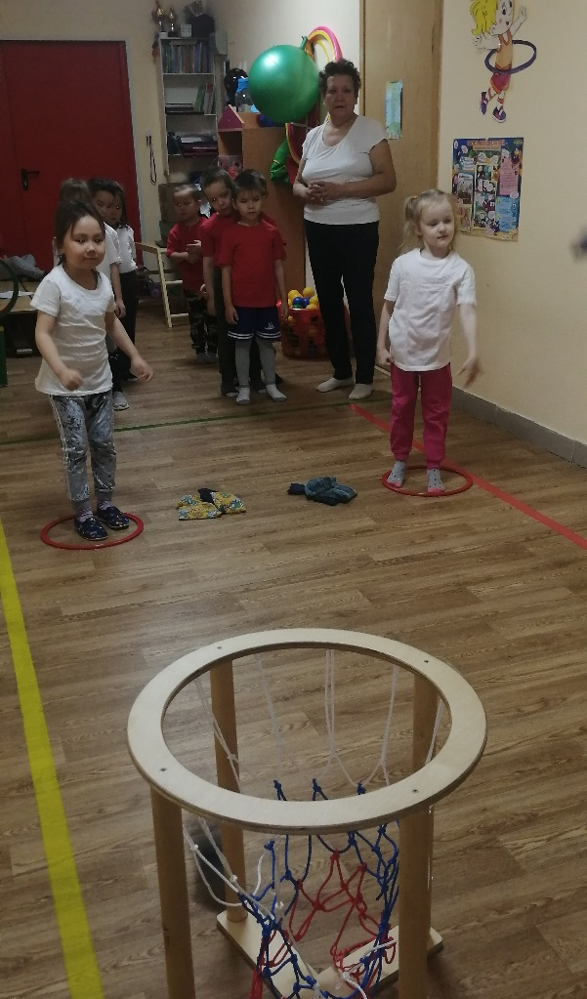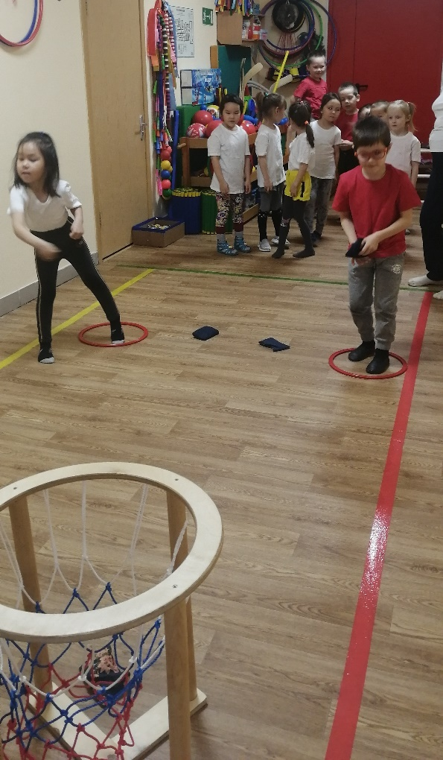

3 конкурс «Донеси листок бумаги»
Нужно заготовить 2 листа бумаги (можно из тетради) Игроки делятся на две команды, которые строятся параллельно одна к другой. Первому игроку каждой команды кладут на ладонь по листку. Во время игры лист должен лежать на ладоне сам по себе - его ни как нельзя придерживать. Первые игроки с каждой команды бегут к флажку. Если листик вдруг упадет на землю, его нужно поднять, положить на ладонь и продолжить свой путь. Добежав до своей команды, игрок должен быстро переложить листик на правую ладонь следующего в очереди товарища, который сразу бежит вперед. Тем временем первый стает в конец ряда. Так продолжается до тех пор, пока очередь не дойдет до первого. Побеждает та команда, которая быстрее справилась с заданием.
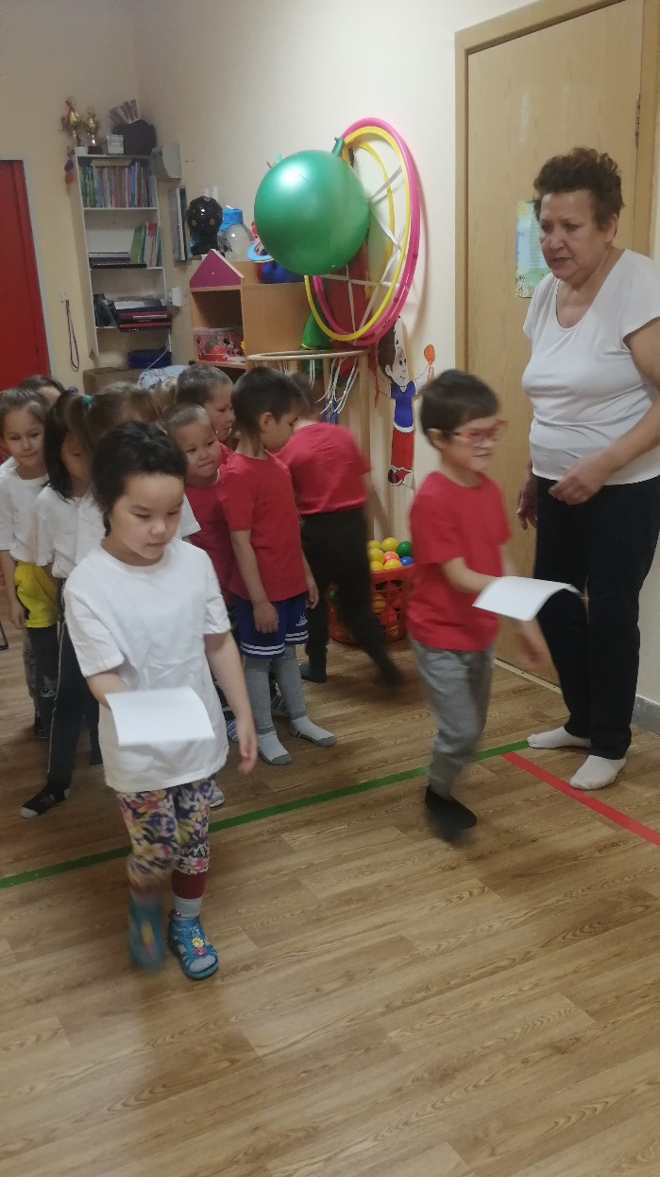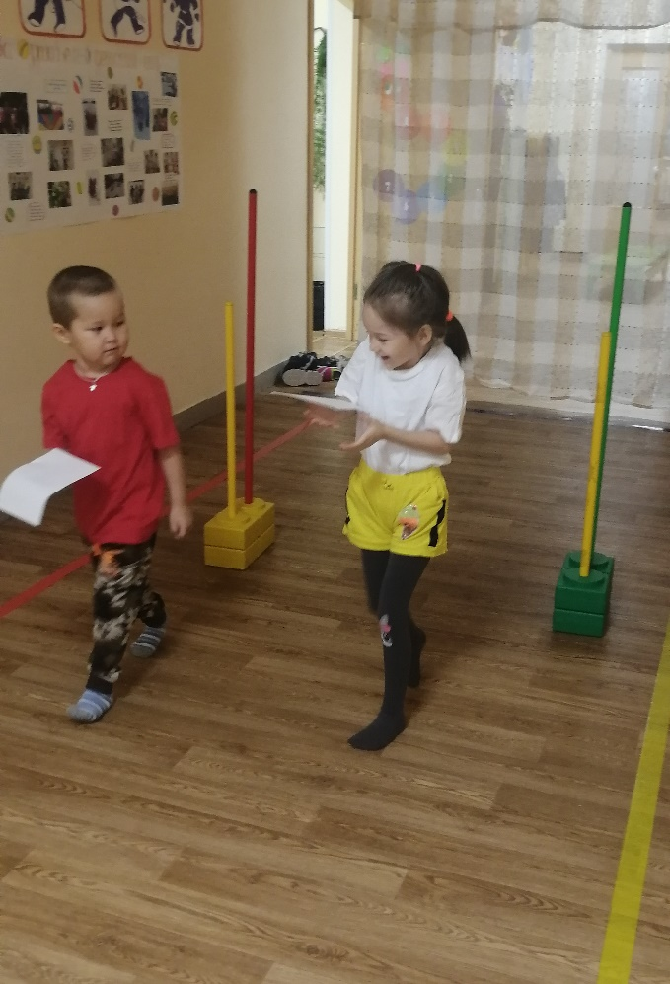
4 конкурс «Муравьи»

Надо двум командам перенести все кубики в противоположную сторону
Каждый берёт только один кубик.

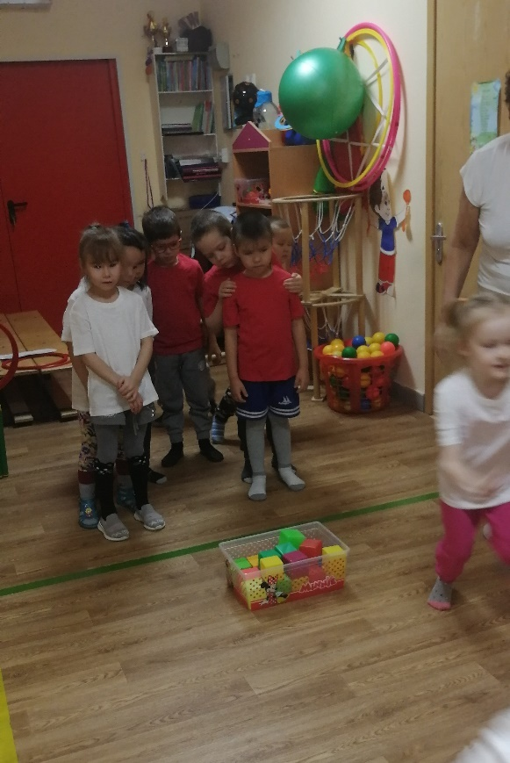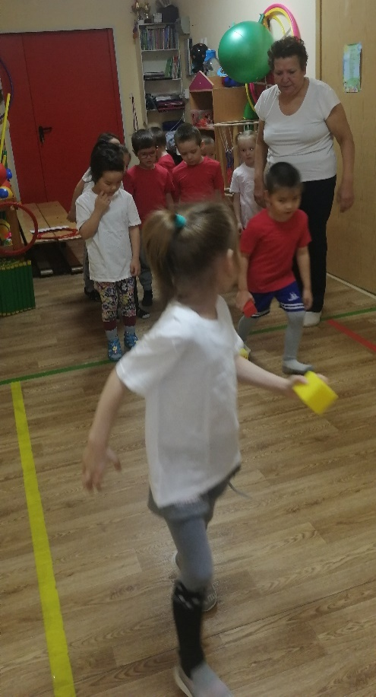

Ведущая: А теперь проверим ваше умение отгадывать загадки о спорте.
Не похож я на коня, а седло есть у меня.
Спицы есть. Они, признаться, для вязанья не годятся.
Не будильник, не трамвай, но звоню я. То и знай. (Велосипед)

Силачом я стать хочу, прихожу я к силачу. Расскажите вот о чем: Как вы стали силачом? Улыбнулся он в ответ: Очень просто, много лет, ежедневно, встав с постели, поднимаю я ...(гантели).
Две полоски на снегу оставляю на бегу, я лечу от них стрелой, а они опять за мной. (Лыжи)

По пустому животу бьют меня невмоготу, метко сыплют игроки мне ногами тумаки. (Футбольный мяч)
Зеленый луг. Сто скамеек вокруг. От ворот до ворот бойко бегает народ. На воротах этих рыбацкие сети. (Стадион)

На квадратиках доски короли свели полки. Нет для боя у полков
Ни патронов, ни штыков. (Шахматы)

Два коня у меня, два коня. По воде они возят меня. А вода тверда, словно каменная. (Коньки)

Во дворе с утра игра, разыгралась детвора.
Крики: « Шайбу!», « Мимо!», «Бей!» - значит там игра ……(хоккей)
Ведущая. Молодцы! А сейчас мы поиграем подвижную игру «Найди домик»
На полу разложены обручи, это домики (на один меньше, чем игроков); играет музыка, дети выполняют различные движения, музыка замолкает, дети быстро занимают себе домик, кто остался без домика выбывает из игры, также убирают один обруч, и так до тех пор пока не останется один обруч и один победитель.

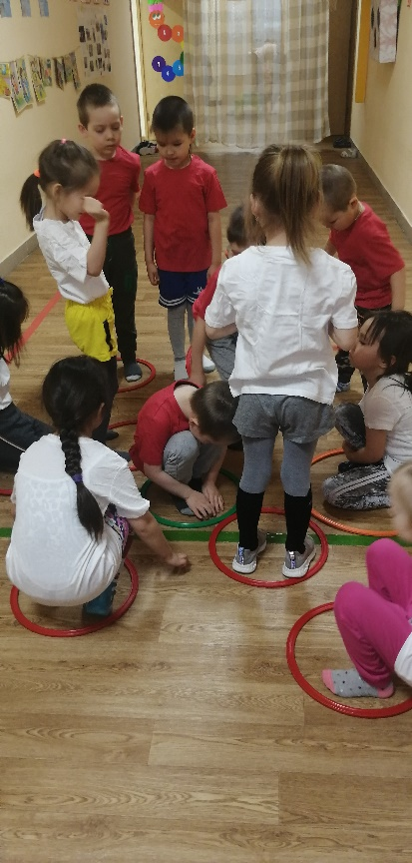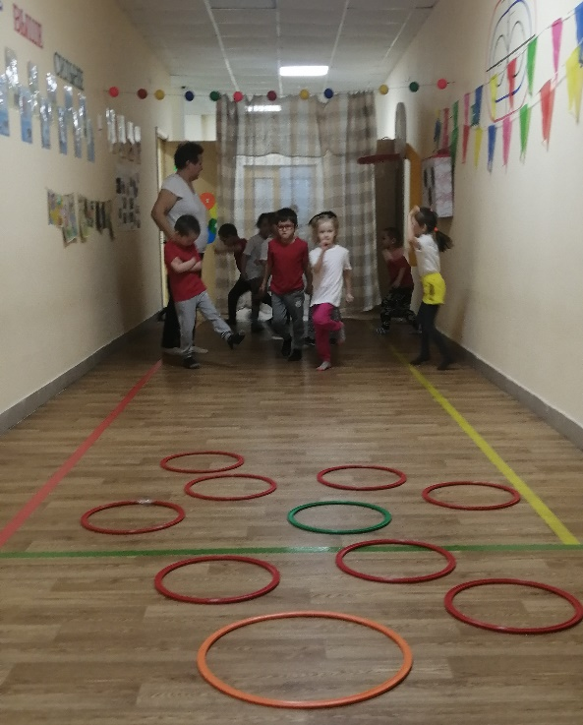

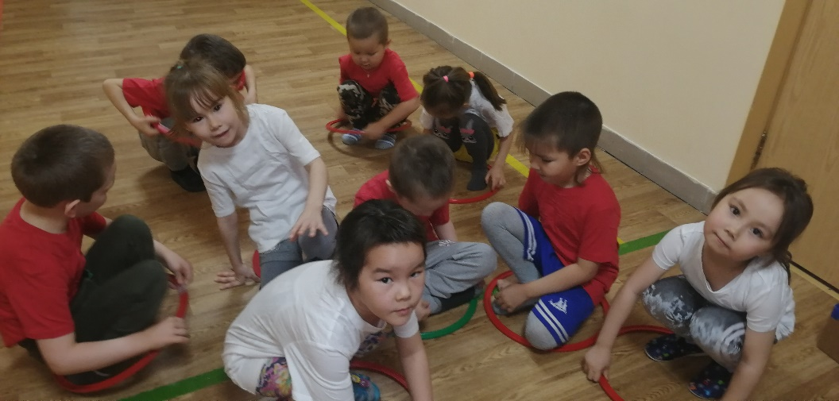

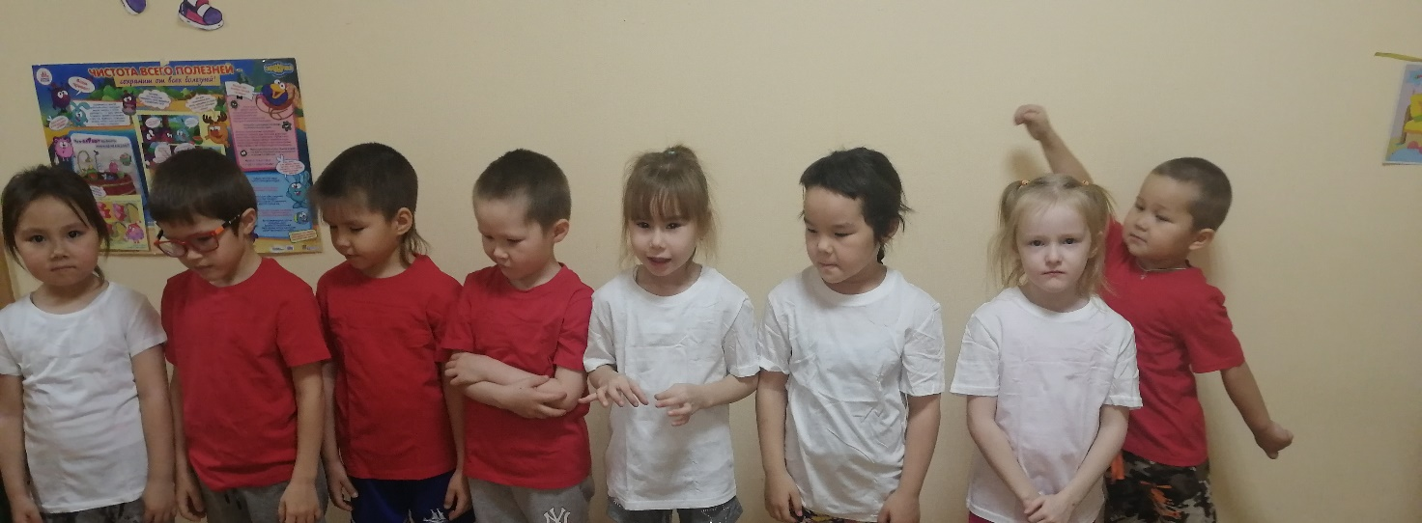
Ведущая: Вот и закончились наши соревнования. Все участники команд показали свою ловкость, силу, быстроту. А главное – получили заряд бодрости и массу положительных эмоций! Занимайтесь спортом, укрепляйте своё здоровье, развивайте силу и выносливость!

